Lembar Kerja Siswa (LKS) I
SUHU DAN PERUBAHANNYA

Kelas :
Kelompok :
- ( )
- ( )
- ( )
- ( )
- ( )
- ( )

Nama anggota kelompok :

- Judul Percobaan
Suhu dan Termometer
- Tujuan
Untuk mengetahui pengaruh suhu terhadap termometer
- Alat dan Bahan
- Komputer
- Software pengakses website yang sudah terinstal flash player
- Laboratorium virtual PHET Colorado
- Software pemutar flash dan java
- Internet
- Prosedur kerja
- Akseslah Lab virtual dan memilih eksperimen energy forms and changes. Setelah itu akan muncul tampilan sebagai berikut
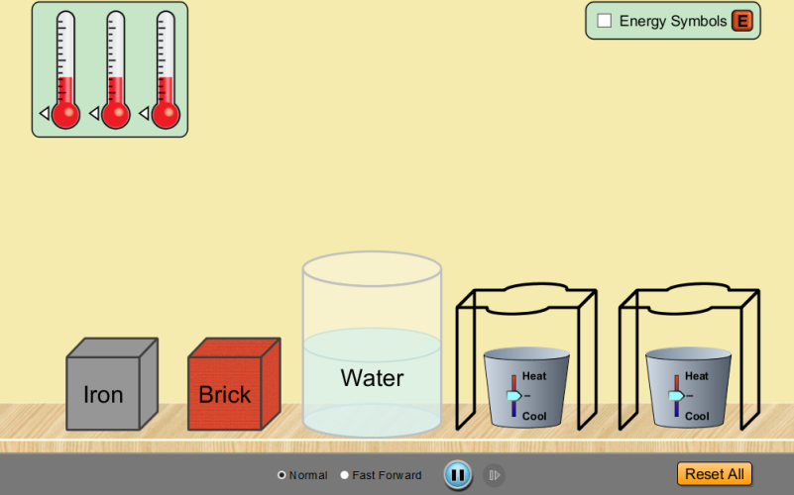
- Bawalah wadah yang berisi air ke atas indikator heat and cool seperti pada gambar dibawah ini
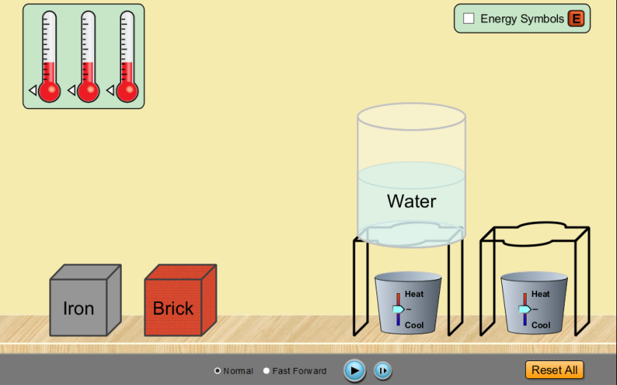
- Ambillah sebuah termometer dan letakkan pada wadah yang berisi air seperti pada gambar dibawah ini
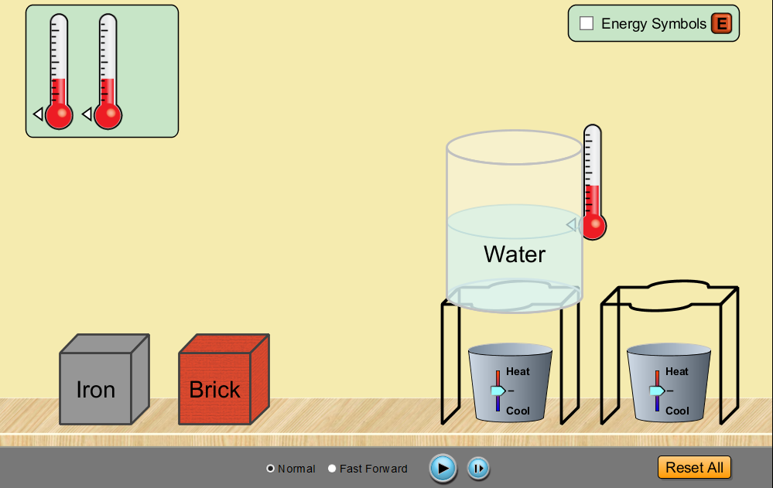
Amati keadaan suhu pada termometer dan catat pengamatanmu itu pada tabel pengamatan.
- Selanjutnya panaskan wadah dengan membawa tuas indikator heat and cool ke posisi heat. Untuk lebih jelasnya perhatikan gambar dibawah ini
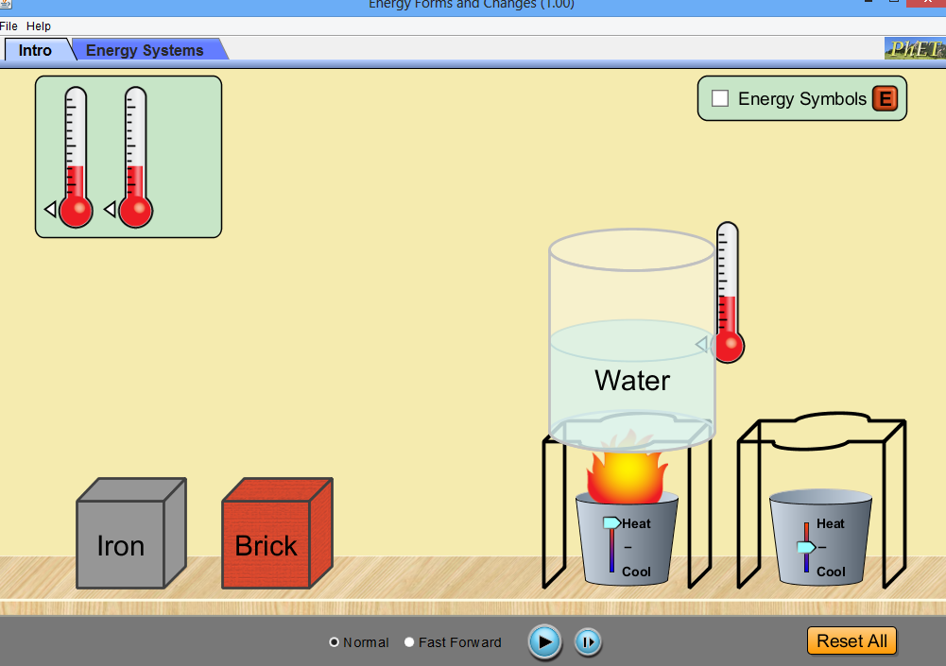
Amati keadaan suhu pada termometer dan catat pengamatanmu itu pada tabel pengamatan.
- Kalibrasi alat dan bahan percobaan dengan mengklik tombol resset all. Ulangi langkah ke dua dan ke tiga.
- Selanjutnya dinginkan wadah dengan membawa tuas indikator heat and cool ke posisi cool. Untuk lebih jelasnya perhatikan gambar dibawah ini
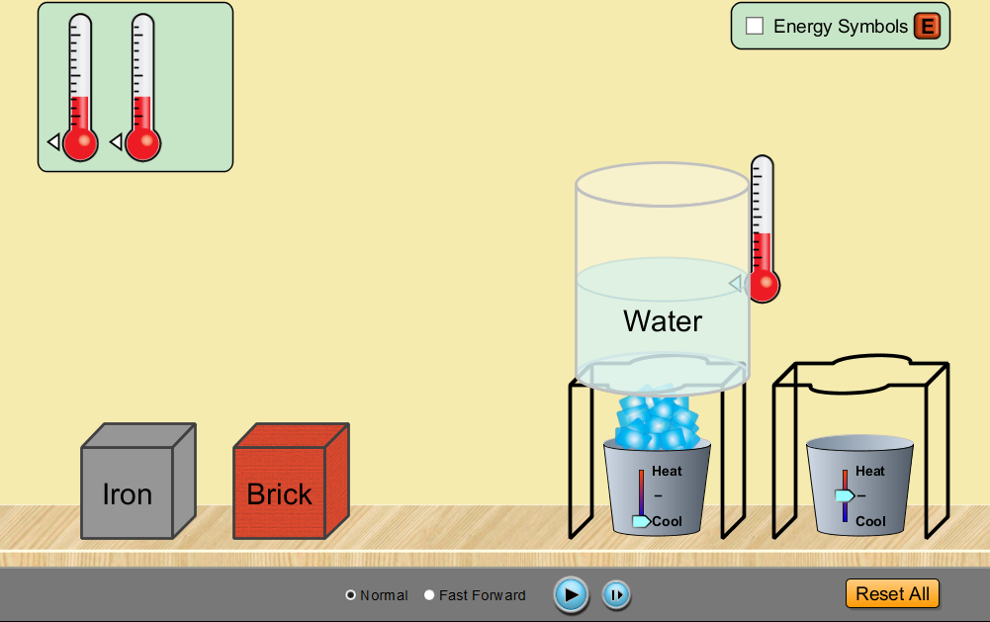
Amati keadaan suhu pada termometer dan catat pengamatanmu itu pada tabel pengamatan.
- Tabel Pengamatan
Berilah tanda centang dan mendatar untuk mengisi kolom suhu. Tanda centang untuk benar dan mendatar untuk salah.
NO | Keadaan | Suhu Pada Termometer
 |  | Naik | Normal | Turun
1 | Tidak panas dan tidak dingin
2 | Dipanaskan
3 | Didinginkan

- Pertanyaan
- Bagaimana suhu pada termometer ketika air tidak panas dan tidak dingin? Mengapa demikian?
Jawab:

- Bagaimana suhu pada termometer ketika air dipanaskan? Mengapa demikian?
Jawab:

- Bagaimana suhu pada termometer ketika air didinginkan? Mengapa demikian?
Jawab:

- Jika anda memasukkan tangan anda ke dalam wadah yang berisi air tersebut, apa yang akan terjadi pada tangan anda pada ketiga keadaan tersebut?
Jawab:

